中共罗定市委组织部

罗组干〔2022〕426号

关于李超等同志职务任免的通知

各镇（街）党（工）委，市委各部委，市直各单位党组（党委），市各人民团体党组：
市委决定：
李超同志任龙湾镇党委委员、副书记；
黎华斌同志任生江镇党委委员；
龙杰炎同志任双东街道党工委委员；
陈志云同志任罗城街道党工委委员；
免去胡新誉同志的船步镇党委副书记、委员职务。

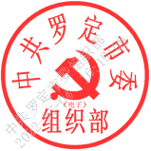
中共罗定市委组织部
2022年6月24日

抄送：市委常委、副市长，市人大、市政协主要负责同志。
中共罗定市委组织部办公室 2022年7月4日印发

